Утверждаю.
Директор школы:
_________ И.С. Харламова

ИНСТРУКЦИЯ №23
Тема: О профилактике энтеровирусной инфекции
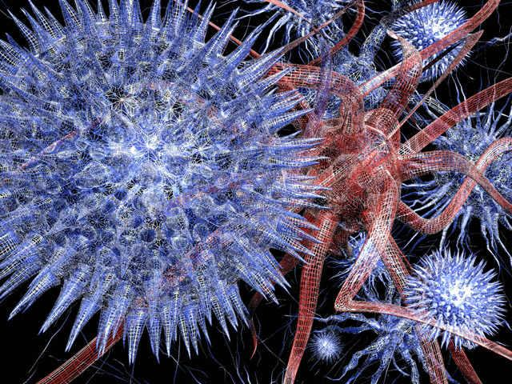
По данным Министерства здравоохранения РФ, возбудителем вспышки инфекционных заболеваний у детей в Ростовской области является энтеровирус, для которого характерен фекально-оральный путь передачи.

Возбудители острых кишечных инфекций и энтеровирусы попадают в организм человека:
- через загрязненную пищу, воду, предметы, которые окружают человека, грязные руки;
- при употреблении немытых овощей и фруктов, питьевой воды сомнительного качества;
- при купании в загрязненных вирусами водоемах.

Особенностью энтеровируса является то, что он очень устойчив в окружающей среде. В воде может сохраняться до 110 дней, в мясе, твороге до 6 месяцев, а на других поверхностях - до 70 дней. Энтеровирусы обнаруживаются и на свежих овощах и фруктах. Кипячение их убивает мгновенно.
От момента заражения до первых признаков заболевания проходит от 2 до 10 суток. Заболевание начинается чаще всего остро с внезапного подъема температуры, головной боли, общей слабости, головокружения, нарушения сна, тошноты, рвоты, болей в животе, жидкого водянистого стула.

Что необходимо делать, чтобы не заразиться энтеровирусом и возбудителями острых кишечных инфекций:

- Соблюдать правила личной гигиены:
- тщательно мыть руки с мылом после посещения туалета, перед едой, перед приготовлением пищи, после прихода с улицы домой;
- тщательно мыть руки детям;
- фрукты, овощи мыть под проточной водой, а затем обдавать кипятком.
- Употреблять для питья только кипяченую или бутилированную воду.
- Покупать продукты только в санкционированных (разрешенных) местах торговли.
- Купаться можно только в официально отведенных для этой цели местах.
- Приучать детей не заглатывать воду при купании.
- Содержать в чистоте детские игрушки, тщательно мыть их.
- Ежедневно проводить влажную уборку в доме, квартире. Содержать в чистоте кухню, туалет. Тщательно мыть дверные ручки, краны и ручки для спуска воды в туалете.
- При приготовлении пищи необходимо соблюдать следующие правила:
- иметь отдельно предназначенные ножи, разделочные доски для сырых и вареных продуктов, отдельно для хлеба;
- не допускать соприкосновения между сырыми продуктами и продуктами прошедшими кулинарную обработку;
- необходимо каждый продукт упаковывать в чистую, отдельную упаковку, тару и беречь продукты от загрязнения.

Особое внимание детям до 1 года:

Детское питание детям до 1 года (смеси, каши и т.д.) готовить только перед кормлением ребенка и только на один прием.

При контакте с больным острой кишечной инфекцией, энтеровирусной инфекцией или любой другой инфекцией необходимо наблюдать за состоянием своего здоровья и при появлении каких-либо жалоб или симптомов болезни незамедлительно обратиться к врачу.

ПАМЯТКА
для родителей и детей по профилактике энтеровирусной инфекции (серозно-вирусного менингита)

Энтеровирусные инфекции (ЭВИ) – группа острых заболеваний, вызываемых энтеровирусами, и характеризующиеся многообразием клинических проявлений от легких лихорадочных состояний до тяжелых менигоэнцефалитов, миокардитов. Серозно-вирусный менингит является наиболее типичной и тяжелой формой энтеровирусной инфекции. Максимальная заболеваемость регистрируется в летне-осенние месяцы.

Энтеровирусы устойчивы во внешней среде и длительное время могут сохраняться в сточных водах, плавательных бассейнах, отрытых водоемах, предметах обихода, продуктах питания (молоко, фрукты, овощи). Вирус быстро погибает при прогревании, кипячении. Данная инфекция характеризуется высокойконтагиозностью и быстрым распространением заболевания. Пути передачи инфекции: водный, воздушно-капельный, контактно-бытовой, пищевой. Источником инфекции являются больные и вирусоносители, в том числе больные бессимптомной формой.

Заболевание начинается остро, с подъема температуры до 39-40 градусов, сильной головной боли, головокружения, рвоты, иногда появляются боли в животе, спине, судорожный синдром. Могут быть нерезко выражены катаральные проявления со стороны ротоглотки, верхних дыхательных путей. При появлении аналогичных жалоб необходимо срочно изолировать больного, т.к. он является источником заражения для окружающих, и обратиться к врачу.

Учитывая возможные пути передачи, меры личной профилактики должны заключаться в соблюдении правил личной гигиены, соблюдении питьевого режима (кипяченая вода, бутилированная вода), тщательной обработке фруктов, овощей с применением щетки и последующим ополаскиванием кипятком. Рекомендуется влажная уборка жилых помещений не реже 2 раз в день, проветривание помещений.

В целях раннего выявления заболевания необходимо наблюдение за детьми, бывшими в контакте с больными, с термометрией не реже 2 раз в день в течение 7 дней. Следует избегать посещения массовых мероприятий, мест с большим скопление людей (общественный транспорт, кинотеатры и т.д.). Ни в коем случае не допускать посещение ребенком организованного детского коллектива (школа, детские дошкольные учреждения) с любыми проявлениями заболевания, так как это способствует его распространению и заражению окружающих.

